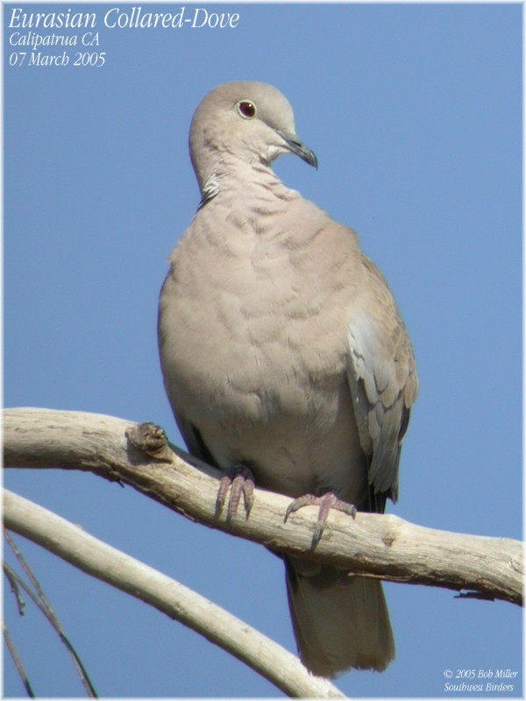


* Наследие * Heritage * Фонотека
Благоговение
А 139 К
90
Благоговение
BMS
Spokane, WA

А 139 К
Беседа
А 139 К

